卫生计生工作简报
（GS）简字011号

2017年第10期（总第52期）

姑苏区、保护区卫生和计划生育局编 2017年10月31日

目 录

【重点工作】
区卫计局深入学习贯彻党的十九大精神共谋姑苏健康新发展
姑苏区第五届卫生计生服务周启幕
姑苏区首次开展社区机构药品目录“一品双规”调整工作
【动态简讯】
●工作动态
全市首家“绿房子”儿童家长接待中心成立启用
姑苏区挂牌成立黄敏工作室
姑苏区与4家专业医院深入合作成立4个指导中心
姑苏区应用“物联网+”技术开展24小时动态心电监测项目
●工作简讯

【重点工作】
区卫计局深入学习贯彻党的十九大精神
共谋姑苏健康新发展
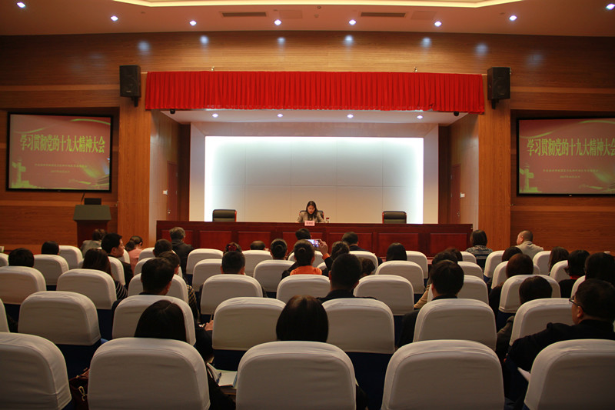
10月31日下午，区卫计局召开了系统干部大会，深入学习贯彻党的十九大精神。会上，局党委书记、局长钱艳虹同志传达了区委王庆华书记在区委常委会上的讲话精神，并结合部门实际就深入贯彻落实明确具体要求。
一、理解实质把握内涵，不忘初心铁心跟党。党的十九大是在我国进入全面建成小康社会决胜阶段召开的一次具有重大的历史意义会议。报告志高谋远、气势恢宏、举旗定向，是我们党进入新时代、踏上新征程、书写新篇章的政治宣言和行动纲领。全局上下将从讲政治的高度原原本本反复学习报告内容，切实做到学深悟透，达到“五个深刻理解和准确把握”,进一步强化“四个意识”增强“四个自信”，坚定共产主义理想信念，坚定中国共产党的领导，不忘初心，砥砺前行，不断开创全区卫生计生工作新局面。
二、掀起学习贯彻热潮，凝心聚力不辱使命。学习贯彻十九大精神是我们当前和今后一个时期的首要政治任务。全局上下要以“旗帜鲜明讲政治”的姿态，以更加饱满的政治热情、更加严谨的治学精神，对党的十九大提出的新思想、新论断、新提法、新举措，进行深入的学习宣传和准确解读，为干好卫计保障工作提供强大的精神支撑。要以十九大精神为思想武器、工作指南和行动准则，密切联系工作实际，深入分析思想、组织、作风等方面存在的突出问题，着力转变观念、改进方法，凝心聚力不辱使命主动担当，真正把十九大精神转化为推进卫计发展的强大动力，确保十九大精神在我局不折不扣得到贯彻落实。
三、坚持特色思想指引，促姑苏健康新发展。新时代要有新气象，更要有新作为。我们将以十九大精神特别是习近平新时代中国特色社会主义思想为指引，贯彻落实好当前和下阶段的工作。我局将紧而又紧、实而又实地抓好年前的各项工作，确保全年目标任务圆满完成，确保卫生计生系统和谐稳定。紧盯安全稳定不放松，将安全稳定放到更加突出的位置来落实，真正吸取“9.9”爆炸事故教训,严格落实医疗卫生行业安全生产制度，深入开展安全隐患大排查大整治，防患未然。紧盯民生实事项目不放松，始终坚持以人民为中心的发展思想，继续做好卫计民生工作，不断完善卫生服务体系，保质保量完成民生实事项目。将把新思想融入新发展，以党的十九大提出的新目标、新要求为指导，团结带领全局人员，凝心聚力，科学谋划，为明年发展开好局、起好步。
姑苏区第五届卫生计生服务周启幕
自2013年起区卫计局通过举办“卫生计生主题服务周”面向姑苏百姓，展示姑苏卫生计生品牌工作和明星团队，提供优质便民服务，让姑苏百姓共享卫生计生成果。今年10月17日—10月23日，第五届卫生计生主题服务周启幕，以展示式、体验式、服务式的精彩活动为辖区居民带来免费的服务。
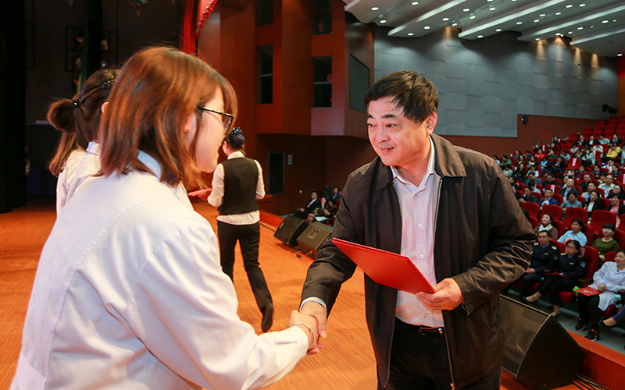
启动仪式当天，围绕姑苏健康砥砺奋进的五年，以大数据分析、工作回顾等形式对五年来姑苏健康的变化和居民感受进行了直观展示。会上，还表彰了涵盖社区卫生、疾病控制、卫生监督和妇幼保健等多个领域的先进代表，并同步落地了三项民生工作。一是与苏州大学附属儿童医院、苏州市华夏口腔医院、苏州理想眼科、苏州口腔医院分别组建“姑苏区儿童健康指导中心”、“姑苏区口腔卫生指导中心”、“姑苏区眼病防治指导中心”和“姑苏区口腔健康教育指导中心”；二是与市立医院东区联合在娄江社区卫生服务中心挂牌成立黄敏工作室；三是启用了全市首家“绿房子”儿童家长接待中心。
姑苏区首次开展社区机构药品目录“一品双规”调整工作
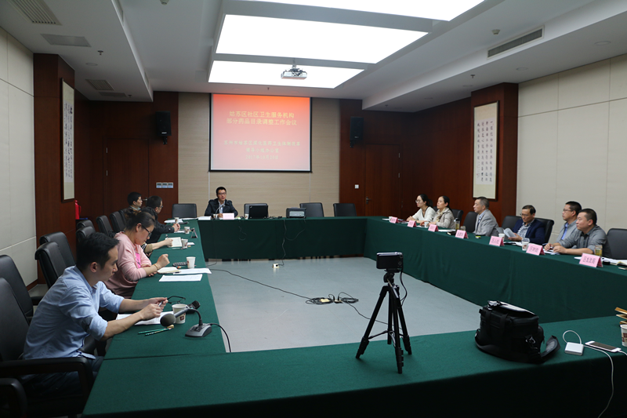
一品双规，是指同一通用名称药品的品种，注射剂型和口服剂型各不得超过2种，处方组成类同的复方制剂1～2种。因各区用药目录存在差异，三区合并后，虽从各机构个体来说符合“一品双规”的要求，但姑苏区社区卫生服务机构整体药品出现“一品多规”现象。为进一步规范姑苏区社区卫生服务机构药品流通秩序，达到提高管理效率、降低采购供应成本和完善药品供应保障机制，经过前期多次研讨，今年9月，区卫计局出台《姑苏区社区卫生服务机构药品采购目录管理办法》（姑苏医改办〔2017〕3号），为进一步规范姑苏区社区卫生服务机构药品目录提出了实施路径。
近日，姑苏区首次开展社区卫生服务机构部分“一品双规”药品目录调整工作。本着先易后难的原则，考虑到居民的用药习惯，首批纳入调整的目录的药品涉及氨溴索（注射）等六种是根据江苏省、苏州市药品集中招标采购活动公布的候选品种目录（以下简称省市级目录），结合姑苏区社区卫生服务机构临床用药实际需求，通过专家集体决策、实名投票遴选确定。而参加遴选的专家则由从区社区卫生服务机构药品采购目录遴选专家库成员中随机抽取。目前此次目录调整处于公示阶段。公示结束后，姑苏区各社区卫生服务中心（站）按照目录调整结果逐步将本机构涉及的库存药品清理完毕，于10月底将目录调整到位。区级目录保持“相对稳定、动态管理”，原则上每2年调整一次，或根据省市级目录变动情况和临床需求适时组织调整。
【工作动态】
姑苏区挂牌成立黄敏工作室
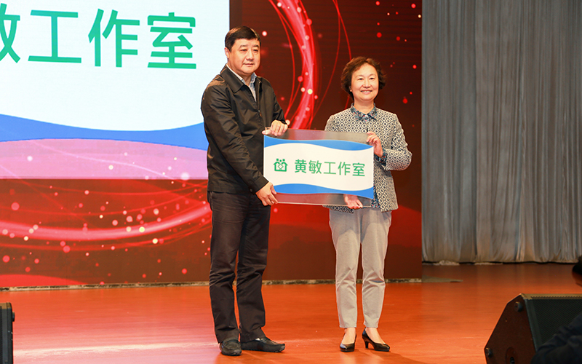
为深入扶持医联体挂钩社区的技术力量，尤其填补在全科医生培训、超声影像方面的弱势，近日，姑苏区与市立医院东区联合在娄江社区卫生服务中心挂牌成立黄敏工作室。黄敏主任师从欧洲超声协会主席，她所在的苏州市立医院超声诊断科是江苏省超声专业第一个省级重点专科，她本人也被授予江苏超声50年突出贡献奖。下一步，以黄敏主任为核心的医疗团队为姑苏区社区卫生机构定期开展超声影像方面的巡诊、带教工作。通过建立“名医工作室”，将进一步推进“医联体”内三级医院与基层医疗卫生服务机构资源纵向流动和业务分工协作，完善“医联体”内双向转诊绿色通道，对转诊患者实施优先诊疗，为基层医疗机构上转的患者提供“一站式”医疗服务，实现“小病在社区，大病进医院，康复回社区”的就诊模式，同时将进一步发挥“名医”对基层医疗机构卫生技术人员传帮带作用，提升基层医疗机构的服务能力与水平，促进家庭医生签约服务工作健康、有序发展，进一步探索形成基层医联体发展的可借鉴、可复制、可推广之路。
全市首家“绿房子”儿童家长接待中心成立启用
近日，姑苏区“绿房子”儿童家长接待中心在沧浪新城社区卫生服务中心正式启用。启动日当天，法国临床心理学家，督导师，“绿房子”理念原创始人多尔多的嫡传弟子和工作伙伴克劳德.肖德尔教授及其夫人，亲临现场指导交流。
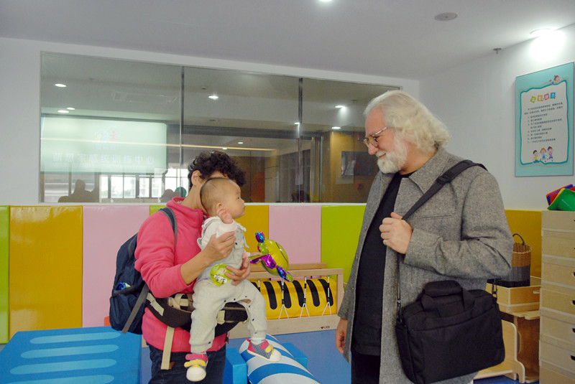
随着社会经济的快速发展，社会和家庭环境等不利因素影响，使儿童青少年的心理疾病发生率高达25%左右，将严重影响他们的身心健康和人格的发展，成为学业、就业，组织家庭的绊脚石，法国“绿房子”为儿童提供与同伴、家长、心理专家自由交流、相互陪伴的空间，为其完成初期社会化提供“软着陆地”，并对存在问题的家庭和儿童提供早期干预。根据姑苏区人大代表建议，区卫计局引进“绿房子”体系，并结合姑苏区特色，融入婴幼儿心理健康促进、科学育儿指导服务，以友新街道社区卫生服务中心为试点，建立了苏州市首家“绿房子”儿童家长接待中心，分别开设儿童家长接待互动公益课堂和感统训练公益课程。进一步加强亲子心理关爱，来提升孩子自信心和心理能量，促进婴幼儿身心健康成长，弥补现阶段0-3岁儿童心理关怀的空白。下一步将结合健康城市531项目，在该试点进一步推出新生儿先心病筛查、自闭症筛查等项目，为辖区提供更加丰富的儿童健康保健服务。
姑苏区与4家专业医院深入合作成立4个指导中心
近日，区卫计局与苏州大学附属儿童医院、苏州市华夏口腔医院、苏州理想眼科、苏州口腔医院达成深入合作协议，特邀4家医院成为“姑苏区儿童健康指导中心”、“姑苏区口腔卫生指导中心”、“姑苏区眼病防治指导中心”和“姑苏区口腔健康教育指导中心”。
根据近几年姑苏区小学生体检结果，视力不良、龋齿、超重和肥胖是连续多年位于小学生常见疾病前几位，且近三年来，除乳牙患龋率外，视力不良、恒牙龋患的检出率均呈上升趋势。在历年的儿童口腔健康幸福工程和小学生体检工作中，区卫计局与4家医院积极配合，具有合作基础，尤其是儿童口腔健康幸福工程，在华夏口腔医院的专业指导下，开展五年后我区儿童的恒牙患和乳牙患龋率分别较苏州其他县区低9.32%和10.96%。4个指导中心的成立，旨在依托专业医院的技术优势、资源优势和科研优势，为我区儿童、老年人等重点人群的身体健康提供更具针对性的服务。区口腔卫生指导中心将为区疾控中心、社区卫生服务机构在姑苏区范围内开展的口腔健康教育与健康促进活动提供技术支持，为姑苏区重点人群提供口腔筛查治疗等相关干预服务，组织“口腔健康宣传月”等主题宣传活动；区眼病防治指导中心将定期为我区重点人群提供眼病筛查治疗等相关干预服务，为区疾控中心、社区卫生服务机构开展的眼病防治健康教育与健康促进活动提供技术支持；区儿童健康指导中心将积极组织并参与我区儿童健康成长、儿童常见病相关主题宣传活动，通过小学生体检工作掌握姑苏区儿童身体健康基本情况并提出综合防治策略；区口腔健康教育指导中心将制定针对姑苏区重点人群实际情况的口腔健康教育策略并实施，开发内容丰富、群众喜闻乐见的健康教育产品，定期举办形式多样的口腔健康教育活动。
姑苏区应用“物联网+”技术开展24小时动态心电监测项目
心脏病具有一过性和突发性，姑苏区老龄化形势严峻，心脑血管病人正呈逐年增多的迹象，基于现状，区卫计局结合“物联网+”技术，在社区卫生机构开展24小时动态心电监测项目。
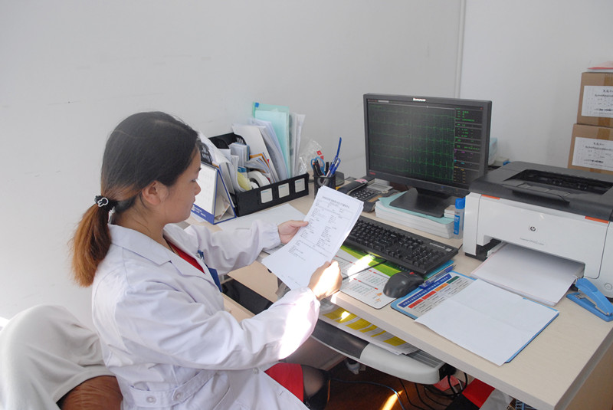
该项目应用“物联网+”技术，依赖便携式心电图设备，借助无线网络和心电监控平台实现24小时实时远程心电监测。该项目优势突出，成效显著，一是佩戴该设备的病人，监测所得的数据将通过SIM卡信息实时传送到后台监测平台上，社区医生实时掌握该病人24小时不间断的心脏活动状况，能够捕捉偶发或过性症状的心电图，弥补了常规心电图的不足，有利于发现隐匿的心脏问题；二是后台心电监测系统实时接收心脏异常数据，能够及时发现致命性心律失常事件与缺血事件等心脏疾病，第一时间启动急救措施为严重心脏疾病赢得宝贵的抢救时间；三是监测中病人出现严重不舒服等心脏问题可直接在心电设备上按“求助”按钮，监测平台将会直接与医院联系，医务人员可以第一时间介入干预，做到早知道，早介入，早治疗。
该项目采用SIM卡远距离采集传输监测到的心电图，监测不受距离和时间限制，实时监测，24小时不间断传输数据。项目开展，具有实时性、准确性、权威性，使患者足不出户就能得到快捷、准确、及时的医疗服务。
【工作简讯】
●10月18日，姑苏区20个慢病健康自助检测点和2个慢病服务门诊正式揭牌启用。
●10月19日，区卫监所组织开展了“医疗放射诊疗”社会开放日活动，以实景体验向居民科普放射防护知识。
●10月22日，区卫计局党委在南环社区卫生服务中心开展“仁心仁爱助健康，喜迎党的十九大”大型党员义诊咨询活动。
●10月23日，姑苏区新市民舞蹈大赛决赛顺利举行，经过一个多小时激烈比拼，8支队伍决出了一、二、三等奖。
●10月26日，虎丘路社区卫生服务中心开展“献礼十九大，情暖老人心”九九重阳节活动，协同苏大附一院、无锡市人民医院、南通大学附属医院开展健康知识宣传活动。

苏州市姑苏区卫生和计划生育局
苏州国家历史文化名城保护区卫生和计划生育局
2017年10月31日

